Propozycje działań i aktywności dla dzieci 3 – letnich (gr. I i II)
Czwartek – 25.06.20r.
Temat kompleksowy: „Wakacje tuż, tuż”
Temat dnia: „ Razem z latem!”
Cele:
- Dziecko:
- uczestniczy w zabawie muzyczno – ruchowej;
- naśladuje odgłosy danej okolicy;
- słucha utwory z literatury dziecięcej;
- odpowiada na pytania rodzica;
- dzieli się spostrzeżeniami;
- składa obrazek z 3 – 4 części;
- poznaje nową piosenkę;
- reaguje na umowne sygnały słowne i dźwiękowe;
- rozwija ogólną sprawność ruchową;
- uczestniczy w zabawie badawczej;
- wypowiada się na dany temat;
- z uwagą obserwuje działania rodzica.

  - „Jedziemy na wakacje” – zabawa muzyczno – ruchowa.
Dziecko siada na dywanie naprzeciwko Rodzica. Rodzic wymienia kolejno różne miejsca, do których można pojechać na wakacje. Dziecko naśladuje odgłosy danej okolicy:
- morze (szsz, szsz, szsz),
- góry (owce na hali beczą: bee),
- miasto (auta trąbią: trututu, karetka: ijo, ijo),
- wieś (odgłosy wszelkich znanych dzieciom zwierząt gospodarskich),
- wesołe miasteczko (huśtawka: buju-buju),
- las (odgłosy różnych ptaków: pi, pi, pi, kuku, kra).

  - „Lato i dzieci” – słuchanie wiersza Bożeny Formy.
Przed przeczytaniem wiersza Rodzic przygotowuje obrazki: morze, góry, las (załączone na końcu) oraz po 2 widokówki dla dziecka przedstawiające te krajobrazy (jedna cała, druga pocięta na 3 – 4 elementy). Następnie czyta wiersz.
Lato i dzieci
Lato do nas idzie,
zatrzyma się w lesie.
Jagody, poziomki
w dużym koszu niesie.
Słoneczka promienie
rozrzuca dokoła.
– Chodźcie się pobawić! –
głośno do nas woła.
Nad morze, w góry
chce pojechać z nami.
Wie, że miło spędzi
czas z przedszkolakami.
Rozmowa kierowana pytaniami Rodzica:
- O jakiej porze roku jest mowa w wierszu?
- Gdzie zatrzymało się lato?
- Co przyniesie nam w koszu?
- Dokąd chce pojechać z nami lato?
Rodzic pokazuje obrazki przedstawiające polskie krajobrazy – las, morze, góry, a dziecko nazywa przedstawione na nich miejsca. Następnie wręcza dziecku widokówki: całe i pocięte
na 3 – 4 części (w zależności od możliwości dzieci). Dziecko układa obrazki według wzoru i nazywa przedstawiony na każdym obrazku krajobraz.

  - „Pociągiem w dal” – zabawa ruchowa na podstawie piosenki „Zabawa w pociąg” / sł. i muz. Katarzyna Kulikowska.
Link do piosenki: www.youtube.com/watch?v=L9axnfRnTbA

Zabawa w pociąg
Jedzie pociąg, jedzie pociąg,
a w pociągu dzieci.
Jadą, jadą na wycieczkę,
słonko jasno świeci.
Pierwszy wagon: hop!
Drugi wagon: tup, tup!
Trzeci wagon: klap, klap, klap!
Pociąg jedzie w świat.
Rodzic nie tłumaczy wcześniej przebiegu zabawy, jedynie zaprasza dziecko do pociągu – pomaga utworzyć pociąg, (w którym może wziąć udział cała rodzina), następnie odtwarza piosenkę „Zabawa w pociąg” i pozwala na chwilę podróży. Zatrzymuje nagranie i na bieżąco tłumaczy kolejne stacje:
– Dojechaliśmy nad morze, stoimy na brzegu i skaczemy przez fale – wszyscy stoją w szeregu.
Rodzic woła: Płynie fala, coraz bliżej, hop! – i w tym momencie wszyscy wykonują podskok obunóż; liczba skoków według uznania Rodzica.
– Dojechaliśmy w okolice pięknego lasu, przesiadamy się na rowerki – wszyscy kładą się na plecach i nogami wykonują w powietrzu rowerek. Jesteśmy w głębi lasu, spójrzcie, ile tu jagód i grzybów, nazbierajmy trochę do koszyka – wszyscy wstają i chodzą po pokoju, pochylają się i zbierają grzybki do koszyka.
– Przyjechaliśmy w góry, idziemy wysoko, wysoko na łąki w górach, czyli halę – chodzą po całym pokoju, wysoko podnosząc nogi. Pasą się tu owce, pochodzimy chwilę z nimi – chodzą na czworakach i beczą.
– Dotarliśmy na wieś, pobawimy się ze zwierzętami. Kurczaczki biegają po podwórku – wszyscy biegają i piszczą: pi, pi, pi. Świnki taplają się w błotku – wszyscy kładą się na brzuchu i uderzają w podłogę rękami i nogami. Konie brykają – próbują wykonać podskok naprzemienny.
– Nasza podróż kończymy w wesołym miasteczku, na huśtawce – dobierają się w pary, siadają naprzeciw siebie w siadzie skrzyżnym, podają sobie ręce i przeciągają się wzajemnie raz w jedną, potem w drugą stronę.
Ponieważ cała zabawa zakłada wiele aktywności ruchowej, Rodzic do jazdy pociągiem każdorazowo odtwarza jedną zwrotkę piosenki „Zabawa w pociąg.”

  - „Pływa czy tonie?”– zabawa badawcza.
Rodzic przygotowuje miskę z wodą i zabawki z różnego materiału, np. piłkę, samochód metalowy, łódkę plastikową, gumową kaczuszkę. Dziecko ogląda i nazywa zabawki. Następnie wkłada zabawki do miski z wodą, bawi się nimi i sprawdza, które z nich toną, a które utrzymują się na powierzchni wody. Na koniec opowiada, które zabawki utonęły, a które pływały.

  - „Bawimy się z latem” – zabawa naśladowcza przy muzyce.
Rodzic będzie latem i będzie demonstrował ruchy do wykonania. Dziecko biega swobodnie w różnych kierunkach przy muzyce. Na hasło: Bawimy się z latem! – naśladuje ruchy wykonywane przez Rodzica – lato (podskoki, klaskanie w ręce, tupanie nogami). Po kilku ruchach Rodzic zamienia się rolami z dzieckiem, które teraz będzie latem.

Życzymy miłego dnia i udanej zabawy Wychowawczynie z gr. I i II

Polecamy dla dzieci dodatkowe materiały:

Przyroda dla dzieci 6 – Polskie Krajobrazy

www.youtube.com/watch?v=bl0v3sRN1eA

Obrazki przedstawiające krajobrazy.

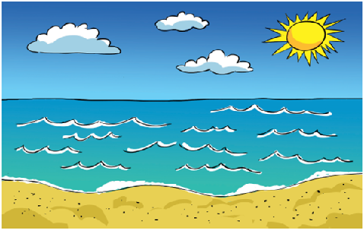

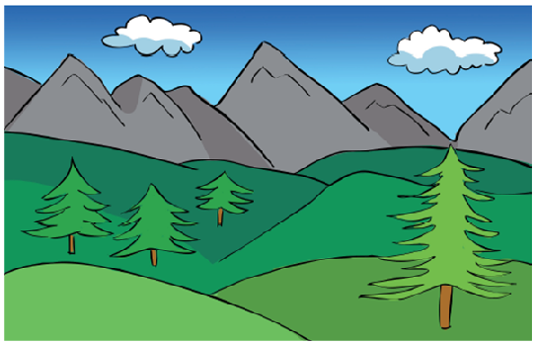

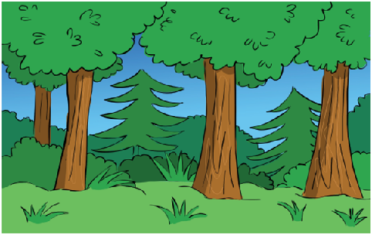

Można wykorzystać zamiast widokówki do pocięcia.

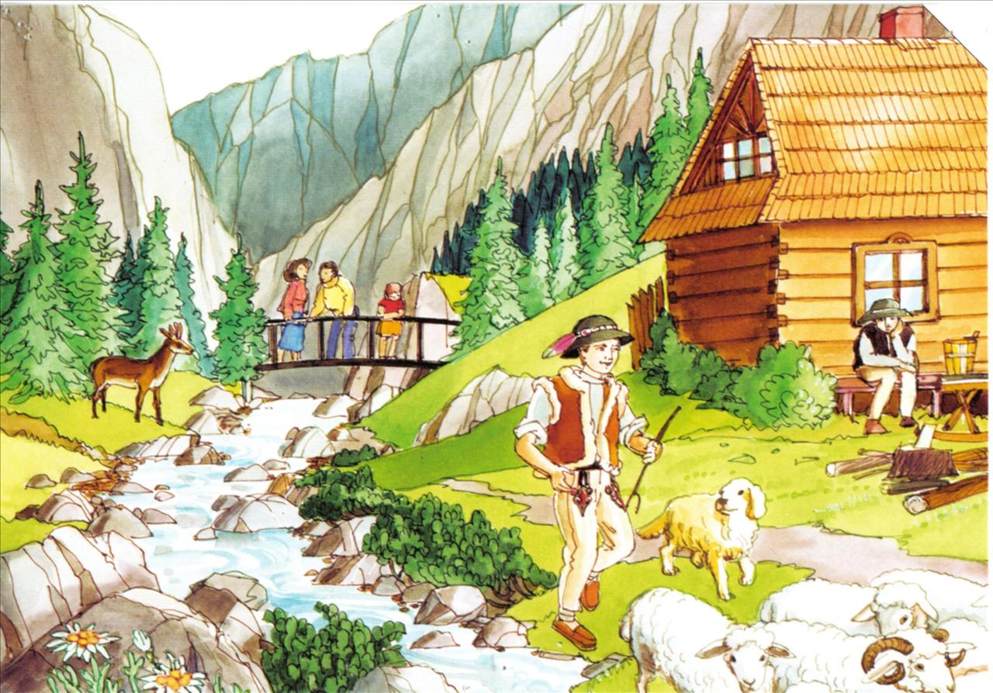

Czy domyślasz się, gdzie spędzą wakacje dzieci pokazane na obrazku. Połącz je z odpowiednim miejscem.

